Республиканская детская инженерно-техническая академия «Алтын туйун»

Открытый интерактивный урок:
«Виды текстовых документов
Создание ребусов»

Руководитель кружка: «Информашка»
Буренко Л.А.

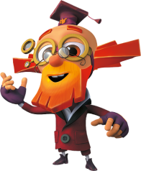

Бишкек-2017
ТЕМА УРОКА: СОЗДАНИЕ РЕБУСОВ, один из видов текстового документа.
Не важно с какой скоростью ты движешься к своей цели,
главное не останавливаться.
Конфуций

Вид урока: интерактивный, закрепляющий, познавательный
Урок проходил 22 декабря 2017г
ЦЕЛЬ УРОКА:
Научить разгадывать и создавать ребусы
Определить к какому виду текстовых документов относятся ребусы.
ЗАДАЧИ УРОКА:
Обучающая – освоить правила составления ребусов; вспомнить правила вставки букв, символов картинки в таблицу. Научить применять свои знания на практике.
Развивающая – развивать логическое мышление, познавательный интерес, творческую активности у учащихся.
Воспитательная – воспитывать настойчивость в достижении цели, целеустремленность, дисциплинированность, внимание, аккуратность, трудолюбие, усердие.
ХОД УРОКА:
- Организационный момент.
Здравствуйте, садитесь.
Представьте ледокол, который разбивает все трудности, расчищает путь добрым мыслям, хорошему настроению. А капитан этого судна – вы, а члены вашей команды - ваши друзья-одноклассники! Откройте глаза. Улыбнитесь им, улыбнитесь нашим гостям и мне. И ответьте на вопросы, поднимая правую руку, если ответ утвердительный, и левую, если ответ - отрицательный:
Вы готовы к испытаниям?
У вас рабочее настроение?
Вы готовы к уроку?
И последний вопрос: Приступаем к работе?.
- Информационная минутка.
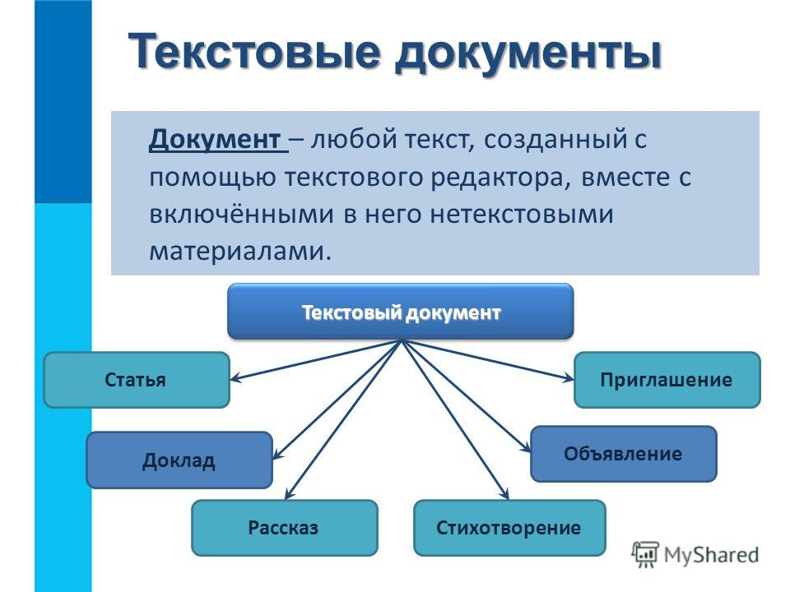
слайд № Что такое текстовый документ

слайд № Какие виды печатной продукции мы знаем?
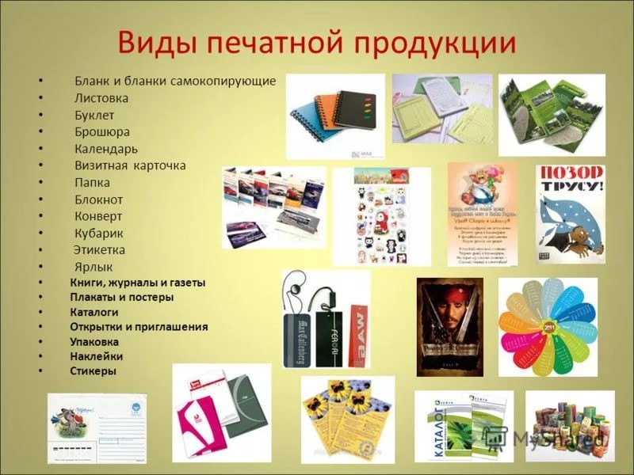
Определение листового и книжного издания
- Проверка знаний учащихся.
слайд №
Рассмотрим таблицу Виды документов
слайд № Определи вид текстового документа
слайд № Раздели по категориям
Перед вами ребус. Кто может разгадать его прямо сейчас? Я предлагаю сначала познакомиться с правилами создания ребусов, а в конце урока вернуться к этому ребусу.
- Теоретическая часть.
Ребус – загадка, в которой искомое слово или фраза изображены комбинацией фигур, букв или знаков.
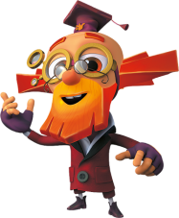
Чтобы быстро и правильно разгадывать, а так же составлять ребусы познакомимся с правилами составления ребусов

Слайд №
Наш фиксик продемонстрирует мультфильм о правилах составления ребусов:
ПРАВИЛА СОСТАВЛЕНИЯ РЕБУСОВ:
- Запятые, стоящие после картинки указывают, сколько букв нужно убрать с конца слова, означающего эту картинку. Например, нарисована коза с двумя запятыми после нее - читаем КО.
- Запятые, стоящие перед картинкой указывают, сколько букв нужно убрать в начале слова, означающего эту картинку. Например, нарисован слон с запятой перед картинкой - читаем ЛОН.
- Изображения предметов читаются как слова в именительном падеже, единственном числе.
- Если картинка нарисована вверх ногами, то слово, означающее эту картинку, нужно читать задом наперед. Например, нарисован вверх ногами кот - читаем ТОК.
- Знак равенства между буквами (или стрелка) означает замену определенной буквы (или сочетания букв) слова на другую букву (или на сочетание букв).
- Если буква перечеркнута, а над ней написана другая буква, то меняем зачеркнутую букву на другую.
- Если буква, зачеркнута, то в слове ее необходимо убрать.
- Если над картинкой или под ней стоят цифры - это номер буквы в слове:
1 -первая буква слова, 2 - вторая буква, 3 - третья, и так далее. Определенный набор цифр говорит о том, что нужно взять только эти буквы и прочитать их в указанном порядке.
- Нужный объект указывается стрелкой.
- Перечеркнутая цифра означает, что данная буква должна быть опущена. Например, нарисован конь и цифры 2,1 под ним - читаем ОК. При объединении примеров в правилах 3, 4 и 5 получаем загаданное слово КОЛОНОК. Например, нарисован крот, а рядом перечеркнутые буквы РО и сверху буква И - читаем КИТ.
- Если буквы изображены внутри других букв, над другими буквами, под и за ними тогда необходимо понять, в каких пространственных отношениях состоят изображенные буквы. Например, внутри буквы О нарисованы буквы ЛК - читаем ВОЛК (хотя можно прочесть и как ЛКВО). Сверху написаны буквы АР, снизу ОК - читаем ПОДАРОК (можно было прочесть и ОКПОДАР, НАДОКАР, АРНАДОК - но здесь уж приходится выбирать то, что подходит по смыслу). Впереди написаны буквы ДА, сзади ЧА - читаем ЗАДАЧА.
- Если буквы изображены по поверхности других букв. Например, изображена большая буква Н, а по ней разбросаны маленькие И - читаем ПОНИ (хотя можно прочитать и как ИПОН, НИЗИ или ИЗИН).
- Отдельные слоги в ребусе можно изображать при помощи нот.
- Если часть слова произносится одинаково с числительным, то в ребусе можно изобразить её числами.
Запомните: предмет, изображённый в ребусе, может иметь несколько названий. Например: глаз и око, нога и лапа; или же предмет может иметь одно общее или одно конкретное название, например: рыба-общее название; сазан, карась, щука - конкретное названия. Умение правильно назвать изображённый на рисунке предмет представляет одну из главных трудностей при расшифровке ребусов.
Чтобы решить ребус надо расшифровать его по частям, то есть записать подряд наименования всех изображённых букв, рисунков и цифр, а за тем разделить их на слова и составить по смыслу зашифрованный текст
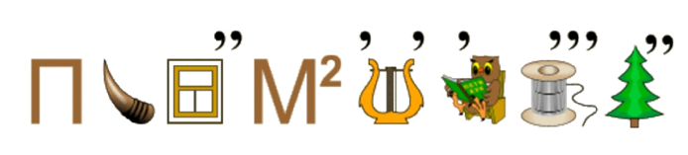
- Закрепление изученного материала
Разгадайте ребусы

ПРОГРАММИРОВАНИЕ

- Минутка отдыха. (интерактивно)
Слайд № Волшебная бочка
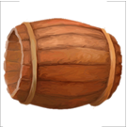
Помещаем кроссворд в бочку и получаем отгадку
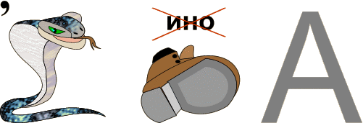
ОБРАБОТКА

- Практическая часть.
Перед человеком к разуму три пути: путь размышления — это самый благородный;
путь подражания — это самый легкий; путь личного опыта — самый тяжелый путь.
Конфуций
Слайд №
А сейчас вы самостоятельно напишите как можно больше слов в которых присутствует 100. Желающие могут вписать, нарисовать придуманные слова в таблице на доске.
Давайте озвучим полученные слова и посчитаем, кто составил больше? Молодцы!
Демонстрируем вариант слова ВОСТОК зашифрованный в ребусе 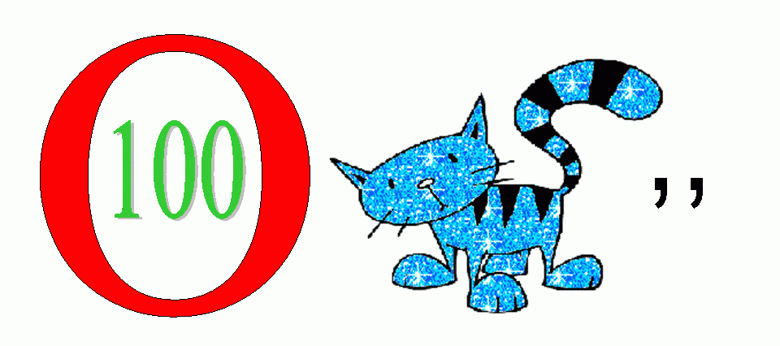
План работы: (вариант компьютерный)
- Открыть файл ребус в сетевом окружении.
- В таблице вставить буквы или символы в придуманных словах
- Посчитать количество полученных слов записать их ниже таблицы
- Дополнить таблицу словами предложенными другими учениками
- Вставить сегодняшнее число
- Сохранить в своей сетевой папке (под своим именем)
- Домашнее задание: составить ребус на слово РЕДАКТОР
Если вы хотите развивать логическое и образное мышление, уметь нестандартно воспринимать графическое изображение, на сайте Ребусы.ру предлагается возможность разгадывания онлайн ребусов разных видов: от простых ребусов до сложных загадок из нескольких слов
- Итог урока. (интерактивный)
Слайд № Вы видите на нашей полянке дерево, а с право расположены смайлы вашего настроения, подойдите и расположите своего смайлика на ветках дерева.
Я вижу настроение у всех отличное от нашего урока.
Как сказал Кристиан Фридрих Геббель: Кто верит в свою удачу, удачлив. Я желаю вам большой веры в свою удачу, будьте удачлbвы! Спасибо за урок!
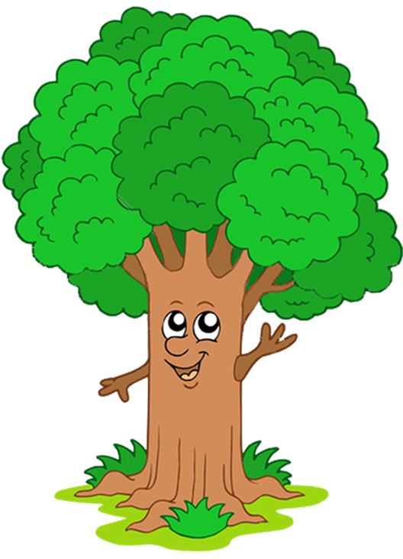
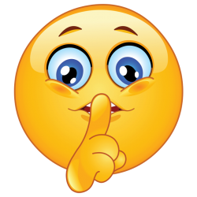
ПРИЛОЖЕНИЯ
Справка
Говорить ребусами (перен.: непонятно, с намёками). (Толковый словарь русского языка. С.И. Ожегова)
Ре́бус (лат. rebus, при помощи вещей; форма аблатива множественного числа от res — вещь) — загадка, в которой разгадываемые слова даны в виде рисунков в сочетании с буквами и другими знаками.
Ребус (от лат. res — вещь) — представление имен, слов и фраз изображениями, фигурами, композициями из букв и т. п. Само слово появилось из латинской фразы non verbis sed rebus, что значит "не словами, но вещами". Это загадка-шутка, в которой слово или фраза изображены в виде рисунков в сочетании с буквами, цифрами, нотами и другими знаками.
Ребус – это шифровка, носящая развлекательный характер. Но составление ребуса – это умственный труд.
Ребус - слово-загадка, которое состоит из рисунков, цифр и букв. Решить ребус - значит прочесть слово
Ребус – это слово или фраза, закодированные с помощью комбинации фигур, букв и знаков.
Ребус – одна из самых популярных и распространенных игр. В ребусе можно зашифровать пословицы, поговорки, отрывки из стихотворений, отдельные фразы и слова. Зародился он во Франции в XV веке. Первоначально в Пикардии ребусом называли особого рода ежегодные выступления во время карнавалов, содержащие остроумные обозрения местной жизни, называвшиеся “новостями дня” (от латинского “de rebus, quae geruntur”, буквально – “о делах, которые творятся”). В дальнейшем слово “ребус” получило то значение, в котором оно употребляется.
Первый печатный сборник ребусов, составленный Этьеном Табуро, был издан во Франции в 1582 году. Затем ребусы распространились в Англии, Германии, Италии, но ни в одной из этих стран не получили широкого развития. В России первые ребусы появились на страницах журнала “Иллюстрация” в 1845 году. Большой популярностью пользовались ребусы, нарисованные художником И. Волковым в журнала “Нива”.
Ребусное написание использовалось в некоторых из ранних письменных систем. Ребусы оставались популярными в Средние века, когда их изображали на зданиях или объектах владения, особенно церковных организаций. По сей день они используются в торговых марках, таких, например, как знак фирмы "Старкей", где изображены звезда (star) и ключ (key).
В отличие от простой загадки, где основа идет на словесное описание, ребус развивает еще и логическое образное мышление, учит нестандартно воспринимать графическое изображение, а также тренирует зрительную память и правописание.

100й, 100г, п, л, н, к
100 янка
По100вой
100лб, лик
100рона борона
Товар , 100
Ко100чка
Ли100к, Про100
100рож, 100лица
За100й, по100й
100ляр
Постель по 100, с
100пкран
И100рия, 100як
Девяно100 9»нос 100
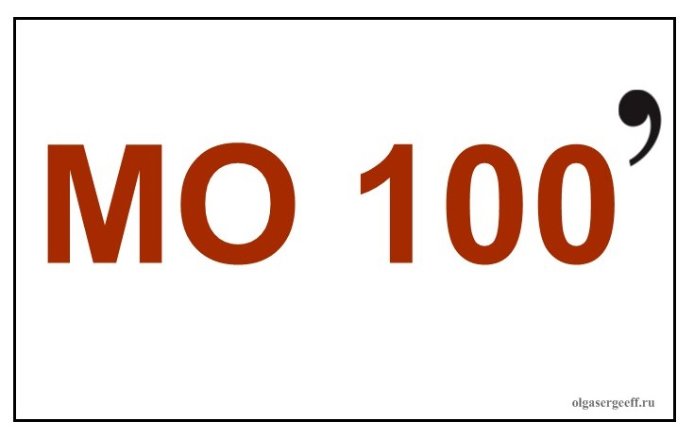За БА100вка
